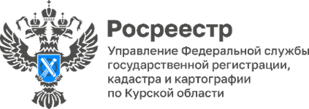

**С начала текущего года в ЕГРН внесено более 450 территориальных зон, расположенных на территории Курской области**

В Курской области продолжается работа по внесению в Единый государственный реестр недвижимости (ЕГРН) сведений о территориальных зонах. На данный момент в ЕГРН содержится информация о 2 424 территориальных зонах, что составляет 68,4 % от общего количества территориальных зон в Курской области.

Напоминаем, что территориальные зоны – это территории, для которых в правилах землепользования и застройки определены границы и установлены градостроительные регламенты.

*«В пределах обозначенной территории для земельных участков и объектов капитального строительства установлены единообразные правила, определяющие порядок их использования»,* - уточнила заместитель директора – главный технолог филиала ППК «Роскадастр» по Курской области **Людмила Иванова.**

Информацию о территориальных зонах, сведения о которых содержатся в ЕГРН, можно получить с помощью общедоступного сервиса «Публичная кадастровая карта» [https://pkk.rosreestr.ru](https://pkk.rosreestr.ru/). Вы также можете заказать выписку из ЕГРН в любом офисе МФЦ или на официальном сайте Росреестра [https://rosreestr.gov.ru](https://rosreestr.gov.ru/).

«Наличие в ЕГРН актуальных сведений сокращает сроки постановки объектов на кадастровый учет, что повышает качество предоставляемых Росреестром услуг», отметила заместитель руководителя Управления Росреестра по Курской области **Анна Стрекалова**.